Получение услуги МВД:
Регистрационный учет граждан Российской Федерации по месту пребывания и по месту жительства в пределах Российской Федерации.
- Регистрация гражданина по месту жительства.
Инструкция по получению услуги на портале Госуслуг:
  - «Зайдите на портал Госуслуг: gosuslugi.ru, нажмите в верхней строке на раздел «Паспорта, Регистрация» и выберите услугу «Регистрация по месту жительства или пребывания» и нажмите на неё. Выберите услугу «Регистрация гражданина по месту жительства». Нажмите кнопку «Начать»».
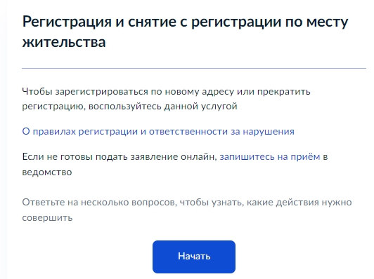
  - «Выберите верный вариант ответа».
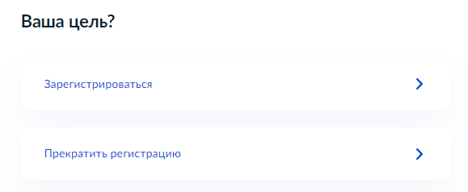
  - «Выберите верный вариант ответа».
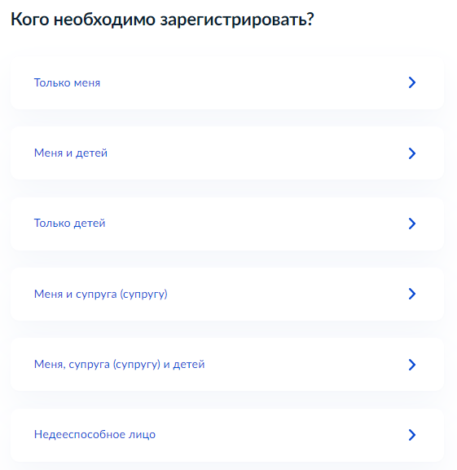
  - «Если заявление подается на детей, выберите возраст детей, которых необходимо зарегистрировать».
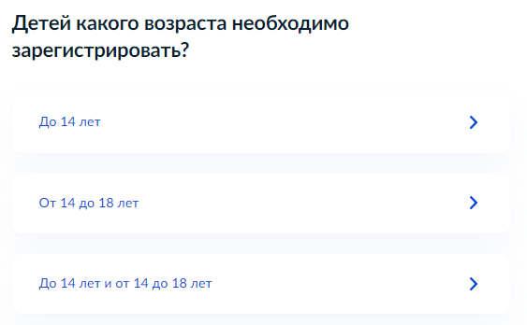

  - «Выберите верный вариант ответа».
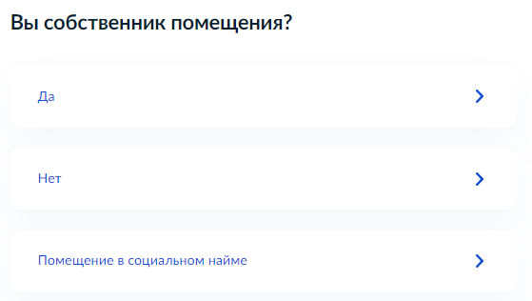
  - «Выберите верный вариант ответа».
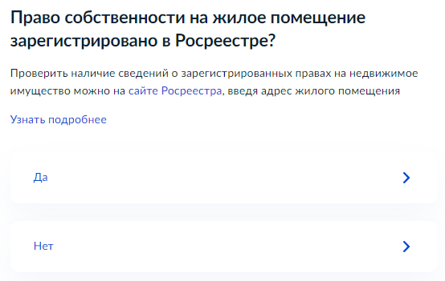
  - «Для подачи заявления вам потребуется: Адрес предполагаемой регистрации, где вы являетесь собственником. Реквизиты документа, подтверждающего право собственности на жильё. Нажмите на кнопку «Перейти к заявлению»».
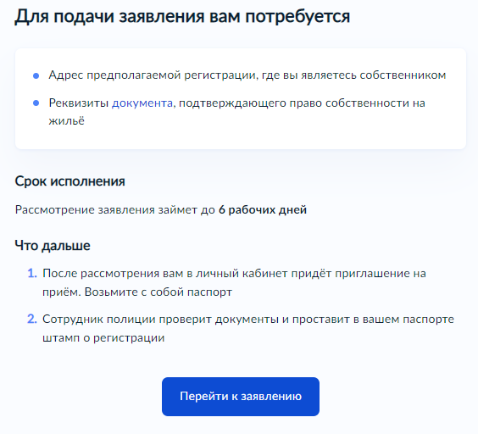
  - «Проверьте данные или введите (при необходимости) сведения о заявителе, документе, удостоверяющем личность, контактный номер телефона, адрес электронной почты, адрес предыдущего места жительства».
  - «Укажите, сняты ли Вы с учета с предыдущего места жительства».
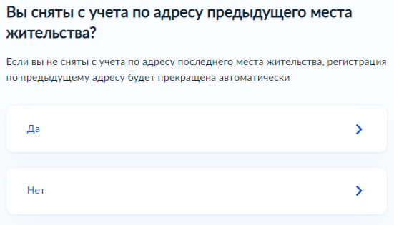
  - «Введите данные о новом адресе места жительства. Нажмите на кнопку «Продолжить»».

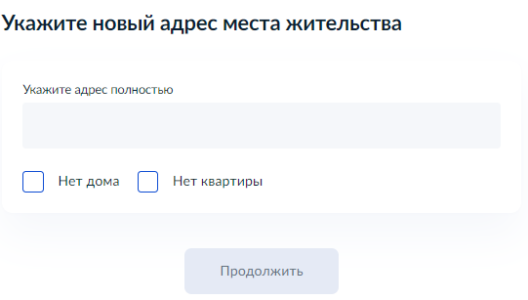
  - «Укажите документ, подтверждающий право собственности на жилое помещение».
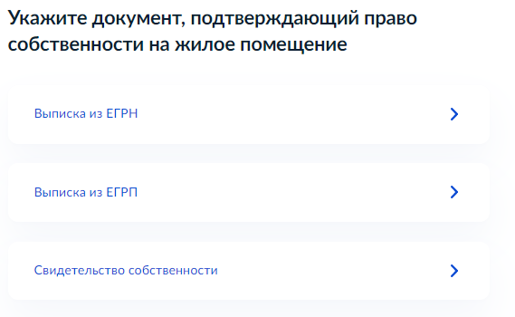
  - «Укажите реквизиты выписки ЕГРН или ЕГРП или свидетельства».
  - «Проверьте данные или введите (при необходимости) сведения о гражданстве заявителя, место рождения, причина переселения. Нажмите на кнопку «Продолжить»».
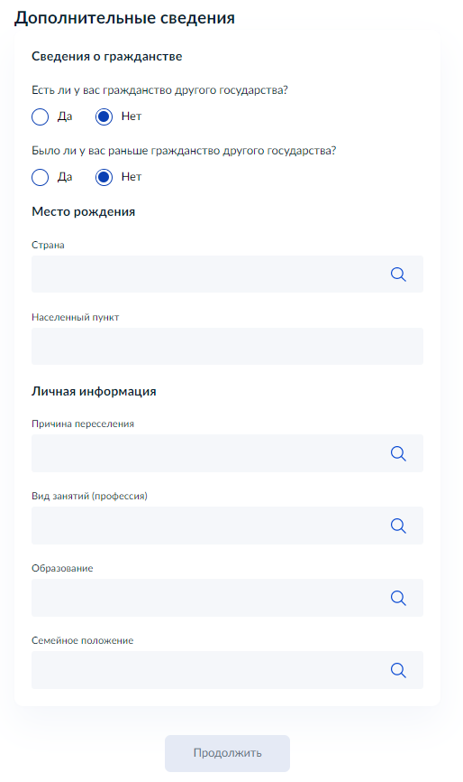
  - «Выберите территориальное подразделение, в которое подаете заявление. Нажмите на кнопку «Отправить заявление»».
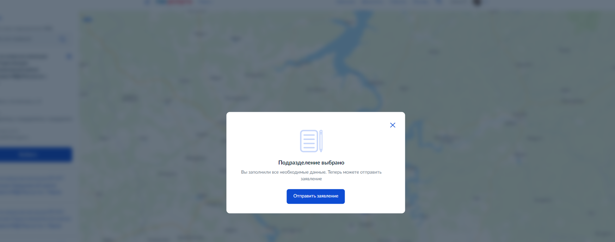
!
  - «После завершения процедуры подачи заявления, во избежание утечки персональных данных, необходимо удалить электронные образы документов и другие личные файлы с гостевого компьютера. Для удаления копий документов выделите их и нажмите одновременно комбинацию клавиш (Shift + Delete). В этом случае копии удаляются без попадания в корзину. Если документы удалены клавишей «Delete», необходимо также очистить содержимое корзины».
- Регистрация гражданина по месту пребывания в жилом помещении. Инструкция по получению услуги на портале Госуслуг:

    - «Зайдите на портал Госуслуг: gosuslugi.ru, нажмите на верхней строке раздел «Паспорта, Регистрация» и выберите услугу «Регистрация по месту жительства и пребывания» и нажмите на нее. Выберите услугу «Регистрация гражданина по месту пребывания в жилом помещении». Нажмите на кнопку «Начать».
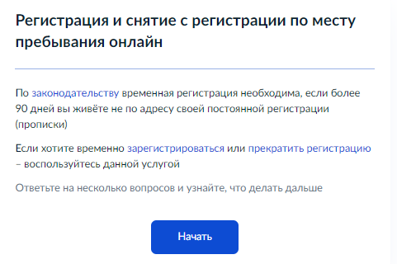
    - «Выберите верный вариант ответа».
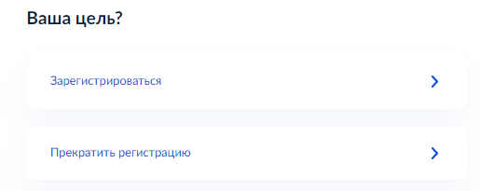
    - «Выберите какое свидетельство о регистрации по месту пребывания вы хотите получить».
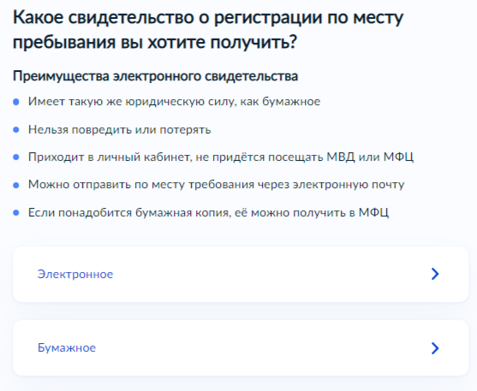

    - «Выберите верный вариант ответа».
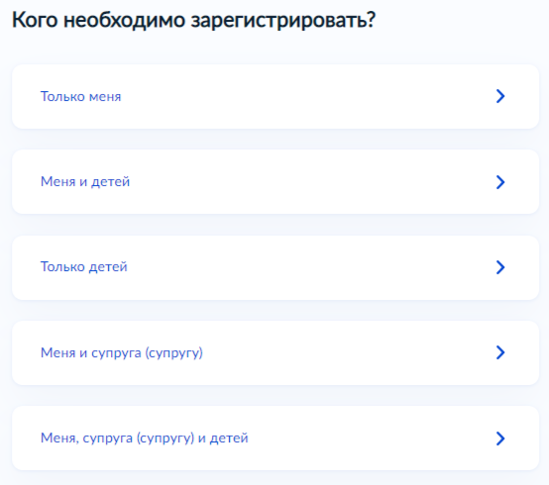
    - «Если заявление подается на детей, выберите возраст детей, которых необходимо зарегистрировать».

    - «Выберите верный вариант ответа».
    - «Выберите верный вариант ответа».
    - «Для подачи заявления вам потребуется: Реквизиты документа, подтверждающего право собственности на жилое помещение, Сканы или фотографии вашего паспорта. Нажмите на кнопку «Перейти к заявлению»».
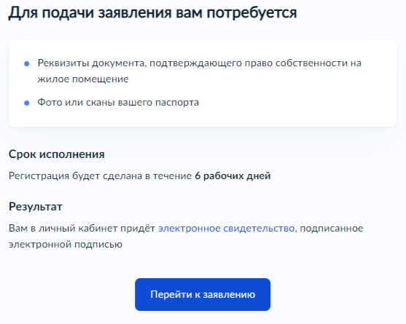
    - «Проверьте данные или введите (при необходимости) сведения о заявителе, документе, удостоверяющем личность, контактный номер телефона, адрес электронной почты, адрес постоянной регистрации, адрес временной регистрации. Нажмите на кнопку «Продолжить»».
    - «Укажите документ, подтверждающий право собственности на жилое помещение».

    - «Укажите реквизиты выписки ЕГРН или ЕГРП или свидетельства».
    - «Проверьте данные или введите (при необходимости) сведения о гражданстве заявителя, место рождения. Нажмите на кнопку «Продолжить»».
    - «Загрузите данные паспорта, соответствуя инструкции. Нажмите на кнопку «Продолжить»».
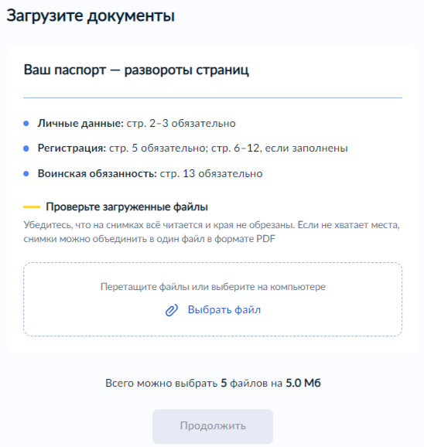
    - «Выберите территориальное подразделение, в которое подаёте заявление. Нажмите на кнопку «Отправить заявление».
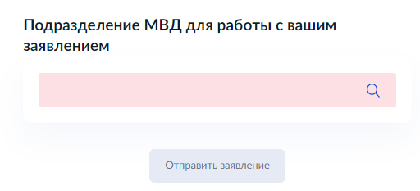
!
  - «После завершения процедуры подачи заявления, во избежание утечки персональных данных, необходимо удалить электронные образы документов и другие личные файлы с гостевого компьютера. Для удаления копий документов выделите их и нажмите одновременно комбинацию клавиш (Shift + Delete). В этом случае копии удаляются без попадания в корзину. Если документы удалены клавишей «Delete», необходимо также очистить содержимое корзины».

- Снятие с регистрационного учёта по месту жительства.
Инструкция по получению услуги на портале Госуслуг:
    - «Зайдите на портал Госуслуг: gosuslugi.ru, нажмите на верхней строке раздел «Паспорта, Регистрация» и выберите услугу «Регистрация по месту жительства или пребывания» и нажмите на нее. Выберите услугу «Снятие с регистрационного учёта по месту жительства». Нажмите на кнопку «Начать».
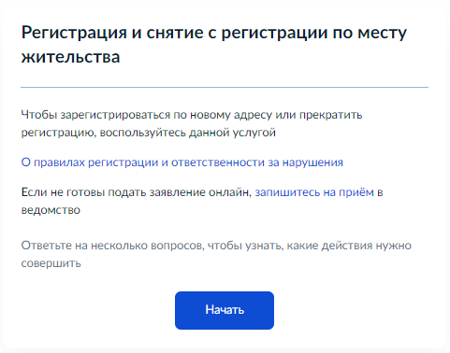
    - «Выберите верный вариант ответа».
    - «Выберите верный вариант ответа».
    - «Выберите возраст детей, которых необходимо зарегистрировать и нажмите кнопку «Перейти к заявлению»».

    - «Для подачи заявления вам потребуется: Адрес регистрации. Нажмите на кнопку «Перейти к заявлению»».
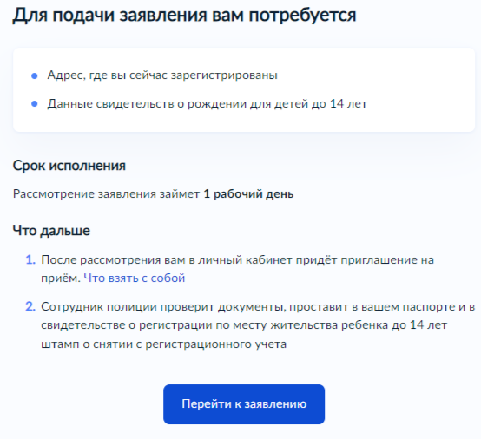
    - «Проверьте данные или введите (при необходимости) сведения о заявителе, документе, удостоверяющем личность, контактный номер телефона, адрес электронной почты, адрес места жительства»
    - «Введите данные о новом адресе места жительства. Нажмите на кнопку «Продолжить»».

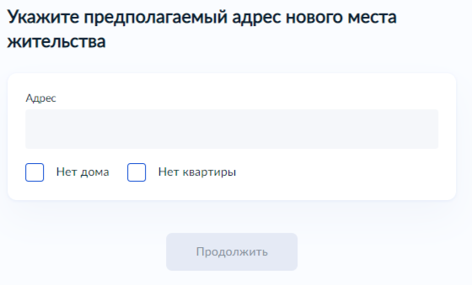
    - «Проверьте данные или введите (при необходимости) сведения о гражданстве заявителя, место рождения, причина переселения. Нажмите на кнопку «Продолжить»».
    - «Выберите территориальное подразделение, в которое подаете заявление. Нажмите на кнопку «Отправить заявление»».
!
    - «После завершения процедуры подачи заявления, во избежание утечки персональных данных, необходимо удалить электронные образы документов и другие личные файлы с гостевого компьютера. Для удаления копий документов выделите их и нажмите одновременно комбинацию клавиш (Shift + Delete). В этом случае копии удаляются без попадания в корзину. Если документы удалены клавишей «Delete», необходимо также очистить содержимое корзины».»
- Снятия гражданина с регистрационного учёта по месту пребывания.
Инструкция по получению услуги на портале Госуслуг:
- «Зайдите на портал Госуслуг: gosuslugi.ru, нажмите на верхней строке раздел «Паспорта, Регистрация» и выберите услугу «Регистрация по месту жительства или пребывания» и нажмите на нее. Выберите услугу «Снятия гражданина с регистрационного учёта по месту пребывания» и нажмите на нее. Вы перешли на страницу для получения необходимой Вам услуги. Нажмите кнопку «Начать»».
- «Выберите верный вариант ответа».
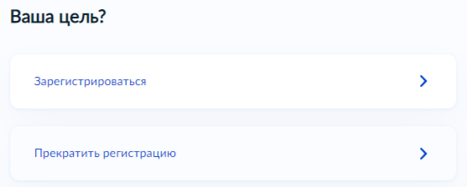
- «Выберите нужный вариант. Если заявление подается и на детей, выберите их возраст».
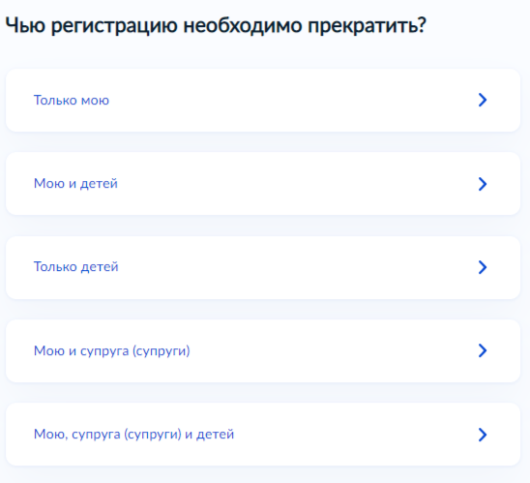
    - «Для подачи заявления вам потребуется: Адрес регистрации по месту пребывания. Нажмите на кнопку «Перейти к заявлению»».
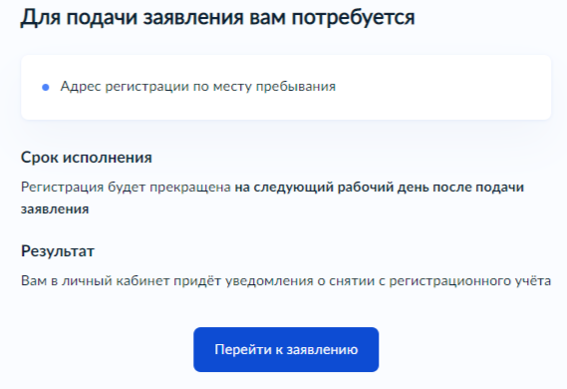
- «Проверьте данные или введите (при необходимости) сведения о заявителе, документе, удостоверяющем личность, сведения об адресе постоянной регистрации, сведения об адресе временной регистрации.
- «Укажите сведения о Вашем месте рождения».
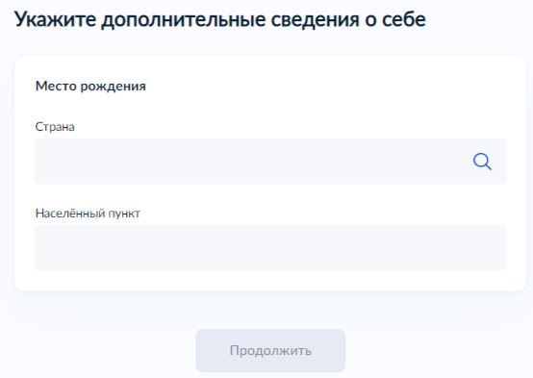
- «Выберите территориальное подразделение, в которое подаёте заявление. Подтвердите согласие на обработку персональных данных. Нажмите на кнопку «Отправить заявление»».
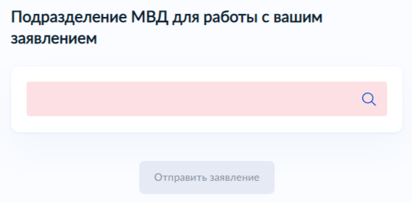
!
- «После завершения процедуры подачи заявления, во избежание утечки персональных данных, необходимо удалить электронные образы документов и другие личные файлы с гостевого компьютера. Для удаления копий документов выделите их и нажмите одновременно комбинацию клавиш (Shift + Delete). В этом случае копии удаляются без попадания в корзину. Если документы удалены клавишей «Delete», необходимо также очистить содержимое корзины».»

Проверка статуса заявления.
- «Нажмите на главное меню и выберите «Заявления»»:

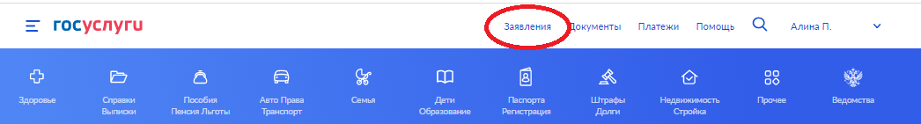

- «Выберите из списка поданное заявление и нажмите на него»

- «Информация о ходе рассмотрения заявления будет отображаться во вкладке «История», для того чтобы перейти в историю, необходимо пролистать страницу до конца».

